Raport ştiinţific al proiectului „Modularea activităţii neuronilor aferenţi primari şi a neuronilor simpatici post-ganglionari de către statine” – decembrie 2025
Activitatea 1. Efectele statinelor asupra canelelor Transient Receptor Potential exprimate in celule HEK293T
Statinele se numără printe cele mai prescrise medicamente la nivel mondial, mecanismul lor principal de acțiune fiind reducerea hipercolesterolemiei prin inhibiția hidroxi-metilglutaril coenzima A (HMG-CoA) reductazei. Pe lângă acțiunile protective asupra sistemului cardiovascular, statinele au fost asociate cu mai multe efecte adverse, printre care se numără și miopatiile. Canalele Transient Receptor Potential (TRP) sunt esențiale pentru termorecepție și traducerea periferică a stimulilor dureroși interni sau externi. Acestea sunt importante în condiții fiziologice, însă activitatea lor este semnificativ modulată în contexte patologice, când pot conduce la hiperalgezie sau alodinie. Primul obiectiv propus a fost investigarea unui potențial efect direct al statinelor asupra canalelor TRP a căror activitate este cel mai des alterată în neuropatii, anume TRPV1, TRPA1 și TRPM8. Studiul individual al canalelor ionice poate fi realizat prin utilizarea liniilor celulare și a metodelor de tranfecție. Astfel, plasmide ce conțin fragmetul de ADN care codifică proteinele de interes pot fi transpuse în celule imortalizate, precum cele din linia HEK293T, standardizate pentru investigarea canalelor ionice. Metodele de investigare utilizate au fost microfluorimetria de calciu și patch clamp. Microfluorimetria de calciu se bazează pe capacitatea unor compuși de a suferi o modificare a intensității emisiei de fluorescență în timpul legării ionilor de calciu. Întrucât canalele TRP prezintă în general permeabilitate neselectivă pentru cationi, este posibilă aprecierea activității lor în contexte variate prin măsurarea nivelului intracelular de calciu. Metoda patch clamp permite înregistrarea în celule izolate de curenți în configurația voltage clamp sau variații a potențialului de membrană în configurația current clamp.
Experimente de microfluorimetrie de calciu nerațiometrică au fost efectuate pentru a determina efectul simvastatinei, atorvastatinei și rosuvastatinei asupra celulelor HEK293T netransfectate, sau transfectate cu variantele umane ale canalelor TRPV1, TRPA1 sau TRPM8. Aceste prime teste au relevat faptul că simvastatina poate activa TRPV1 și TRPA1, iar rosuvastatina TRPM8, în timp ce contactul cu acești compuși nu modulează nivelul de calciu intracelular în celule HEK293T ce nu exprimă canale ionice. Pentru fiecare set de experimente, transfecția tranzientă a fost confirmată cu ajutorul unui agonist specific pentru fiecare canal ionic selectat, anume capsaicină (Cap) pentru TRPV1, alil izotiocianat (AITC) pentru TRPA1 și WS-12 pentru TRPM8. În cazul celulelor HEK293T netransfectate s-a verificat aplicarea corectă a substanțelor cu ajutorul ionomicinei (Iono) (Figura 1).
În continuare, am investigat dacă activarea canalelor TRP de către statine este dependentă de concentrația acestora. Am realizat acest obiectiv cu ajutorul microfluorimetriei de calciu și a metodei patch clamp în configurația voltage clamp. Celule HEK293T transectate tranzient cu TRPV1, TRPA1 sau TRPM8 au fost tratate cu diferite concentrații de simvastatină (1 – 3 – 10 – 20 – 30 – 100 μM) sau rosuvastatină (0.3 – 10 – 30 – 100 – 300 μM pentru imagistica de calciu sau 1 – 3 – 10 – 30 – 100 – 300 μM pentru electrofiziologie). Amplitudinea răspunsurilor la acești stimuli chimici a fost cuantificată, iar în cazul celulelor transfectate cu TRPA1 sau TRPV1, expresia canalelor a fost verificată prin sensibilitatea la agoniști specifici, anume carvacrol sau capsaicină. Mediile răspunsurilor la statine a celulelor ce exprimau fiecare canal în parte au fost utilizate pentru a aproxima valorile EC₅₀ cu ajutorul unor funcții Hill1 (Figura 2). Experimentele ulterioare au fost realizate utilizând concentrații apropiate de EC₅₀.
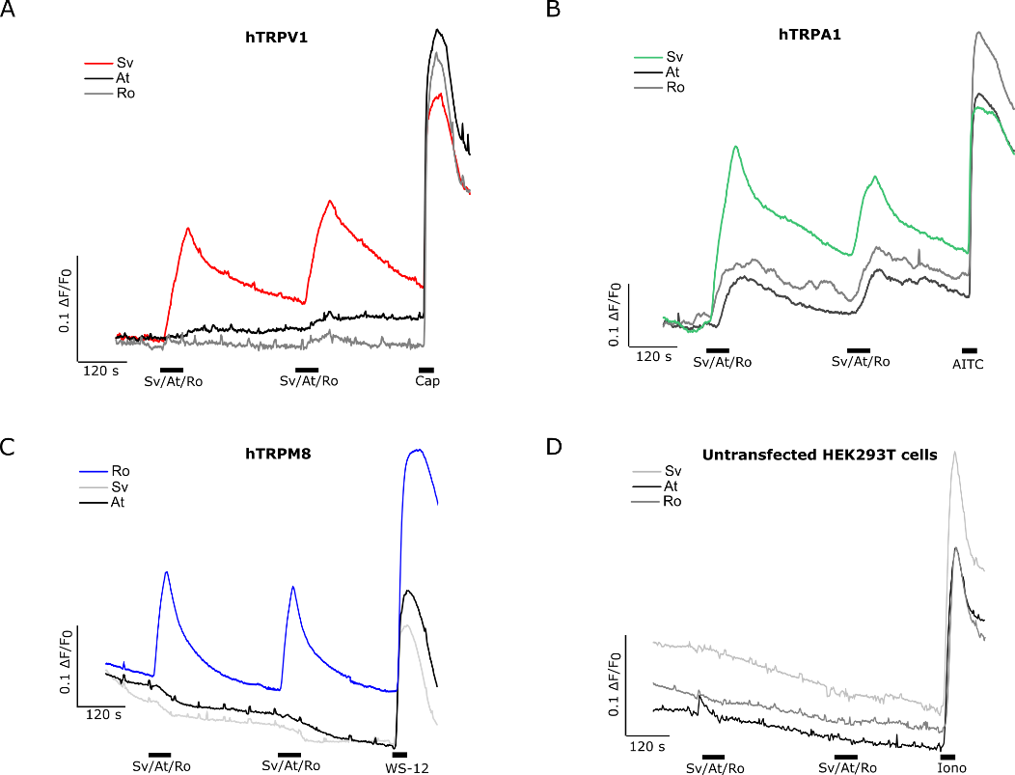
Figura 1: Efectul statinelor asupra TRPV1, TRPA1 și TRPM8 exprimate în sistem heterolog. A. Celule HEK293T transfectate cu TRPV1 uman au fost tratate de două ori timp de 60 de secunde cu simvastatină, atorvastatină sau rosuvastatină, doar prima conducând la o creștere a fluorescenței. B. Efecte similare au fost remarcate în experimentele realizate cu celule HEK293T transfectate cu TRPA1 uman. C. Același protocol farmacologic utilizat pentru celule transfectate cu TRPM8 uman au relevat capacitatea rosuvastatinei de a activa canalul. D. Statinele nu au exercitat niciun efect asupra celulelor HEK293T netransfectate.

O modalitate de a confirma specificitatea acțiunii statinelor asupra canalelor TRP investigate este utilizarea unor inhibitori specifici acestora. Protocolul farmacologic standardizat pentru realizarea acestor obiective presupune inițial confirmarea activării prin utilizarea noului agonist identificat și ulterior adăugarea inhibitorilor specifici, caracterizați anterior. Dacă inhibitorul blochează semnificativ activarea canalului în timpul stimulării cu agonistul nou identificat, atunci specificitatea acestuia este confirmată. Pentru a testa acest aspect în ceea ce privește simvastatina și rosuvastatina în relație cu TRPV1, TRPA1, respectiv TRPM8 au fost desfășurate înregistrări de patch clamp în configurația voltage clamp. Celulele fie au fost menținute constant la potențialul de -60 mV, fie au fost supuse unor rampe de voltaj de 400 ms de la -100 mV la +100 mV. În cazul experimentelor realizate la -60 mV soluția extracelulară a conținut ioni de calciu, însă pentru cele cu rampe de voltaj, ionii de calciu au fost absenți. Alternativa fără calciu a fost aleasă întrucât în prezența acestui ion TRPV1 și TRPA1 pot fi desensibilizate în urma unei prime activări, aspect ce ar putea conduce la interpretări eronate ale rezultatelor. Protocoalele farmacologice prin care a fost confirmată specificatatea acțiunii statinelor asupra TRPV1, TRPA1 și TRPM8 au constat într-o primă aplicare de statine (simvastatină – TRPV1/TRPA1; rosuvastatină – TRPM8) la care s-au adăugat temporar blocanții specifici (BCTC – TRPV1/TRPM8; A967079 – TRPA1) pentru ca în final expresia funcțională a canalelor ionice să fie confirmată cu ajutorul unor agoniști consacrați (Capsaicină – TRPV1; Carvacrol – TRPA1; Mentol – TRPM8) (Figura 3). Experimentele au confirmat specificitatea activării canalelor TRP, blocanții reducând semnificativ curenții către interior. Un ultim aspect investigat a fost modularea sensibilității la frig a TRPM8 uman de către rosuvastatină. Pentru a realiza acest fapt au fost utilizate stimulări termice prin intermediul unor rampe de răcire de aproximativ 60 de secunde, de la 34 °C la 18 °C pe parcursul cărora au fost înregistrați curenții către interior în celule HEK293T ce exprimau tranzient TRPM8 uman. Înregistrările au fost efectuate în condiții control, cât și în timpul aplicării de rosuvastatină. Astfel, rosuvastatina a dus la generarea de curenți semnificativ mai mari în timpul rampei de frig, sugerând o sensibilizare a TRPM8 la stimuli termici.
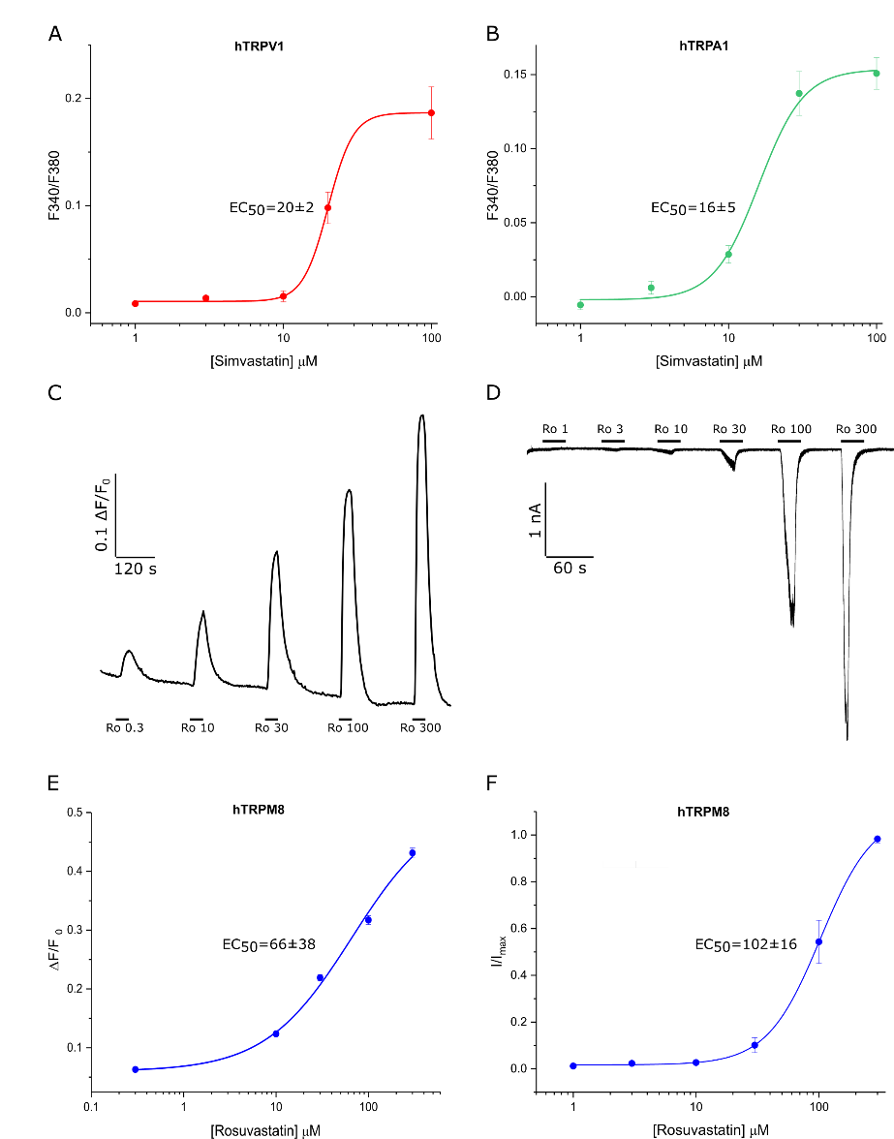
Figura 2: Statinele acționează asupra canalelor TRP într-o manieră dependentă de concentrație. A: Fitare doză-răspuns (Hill 1) a capacității simvastatinei de a activa TRPV1 uman ce a relevat o valoare EC₅₀ de aproximativ 20 μM. B: Fitare doză răspuns a capacității simvastatinei de a activa TRPA1 uman, din care a fost derivată o valoare EC₅₀ de aproximativ 16 μM. C: Exemplu de modificare a fluorescenței în microfluorimetrie de calciu nerațiometrică utilizând celule HEK293T ce exprimă tranzient TRPM8, tratate cu mai multe concentrații de rosuvastatină. D: Exemplu de curenți către interior înregistrați prin meteoda patch clamp în configurația voltage clamp, dependenți de TRPM8, generați de aplicarea de concentrații crescătoare de rosuvastatină. E. Cuantificarea exprimentului descris în (C) și determinarea valorii EC₅₀ (aproximativ 66 μM) a rosuvastatinei pentru activarea TRPM8 uman. F. Cuantificarea exprimentului descris în (D) și determinarea valorii EC₅₀ (aproximativ 102 μM) a rosuvastatinei pentru activarea TRPM8 uman.
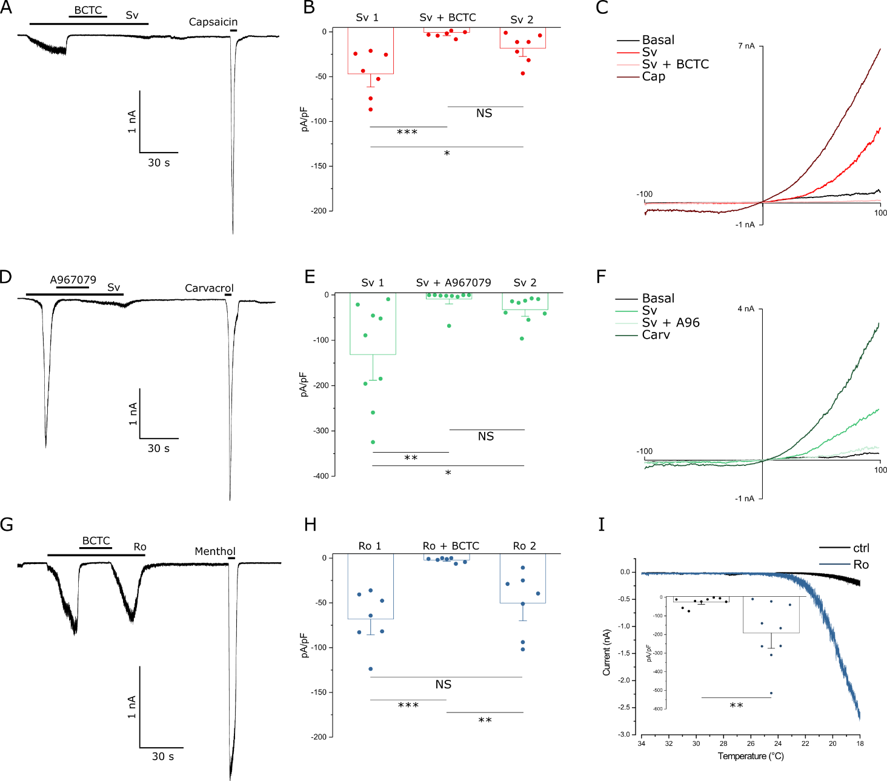
Figura 3: Inhibitori specifici ai canalelor TRP descrise blochează acțiunea statinelor asupra acestora. A. Exemple de curenți către interior obținuți într-o celulă HEK293T transfectată tranzient cu TRPV1 uman. Protocolul farmacologic a presupus tratamentul cu Simvastatină, la care s-a adăguat inhibitorul specific BCTC. Expresia TRPV1 a fost confirmată prin curenții mari către interior generați de aplicarea de capsaicină. B. Cuantificarea experimentului descris în (A), adăugarea de BCTC blochează complet curenții către interior generați de simvastatină. C. Exemple de curenți obținuți cu ajutorul unor rampe de voltaj de 400 ms, de la -100 mV la +100 mV, ce relevă din nou capacitatea BCTC de a inhiba activarea TRPV1 în prezența simvastatinei. D Exemplu de curenți către interior dintr-o celulă HEK293T transfectată tranzient cu TRPA1 uman. Protocolul farmacologic este similar cu cel descris pentru (A), însă blocantul specific utilizat a fost A967079, iar verificarea transfecției a fost realizată cu ajutorul carvacrolului. E. Cuantificarea experimentelor descrise în (D), co-aplicarea A96 blocând complet activarea TRPA1 în prezența simvastatinei. F. Confirmarea specificității activării TRPA1 cu ajutorul protocoalelor de voltaj descrise în (C). G. Exemplu de curenți către interior dintr-o celulă HEK293T transfectată tranzient cu TRPM8 și tratată cu rosuvastatină, BCTC și mentol. H. Cuantificarea experimentelor descrise în (G) și relevarea capacității BCTC de a inhiba curenții induși de rosuvastatină. I. Determinarea efectului potențator a rosuvastatinei asupra sensibilității termice a TRPM8 uman și cuantificarea curenților maximi către interior în timpul stimulării cu o rampă de temperatură, de la 34 °C la 18 °C.
Acest set de experimente demonstrează capacitatea simvastatinei de a activa TRPV1 și TRPA1 și a rosuvastatinei de a activa TRPM8. Acțiunea directă asupra canalelor TRP ar putea oferi o explicație moleculară pentru miopatiile ce survin în anumiți pacienți.

